Sixth Engineering, Science and Technology Conference “Tendencies and Challenges in Engineering, Science and Technology” (ESTEC 2017) October 11 - 13, 2017 Panama City, Panama.

Recuperación de Información sobre Patentes:
Comparación de recuperación de información web entre patentscope y google patents

Gema Castillo¹
Universidad Tecnológica de Panamá, Panamá, gema.castillo@utp.ac.pa

Aránzazu Berbey Álvarez¹²
Universidad Tecnológica de Panamá, Panamá, aranzazu.berbey@utp.ac.pa
Humberto Alvarez¹²
Universidad Tecnológica de Panamá, Panamá, humberto.alvarez@utp.ac.pa
Isabel De La Torre Diez³,
Universidad de Valladolid, Valladolid, España, isator@tel.uva.es
¹ Panama Railway engineering Research Group. Universidad Tecnologica de Panamá.
²Red iberoamericana de investigación de Modelos de Optimización y Decisión y sus aplicaciones (Red iMODA)
³ Grupo de Telemedicina y eSalud. Universidad de Valladolid (España).

Abstract
The goal is to present the main free and open access search engines such as PATENTSCOPE and Google Patents. It also seeks to verify the information retrieval system, which seeks to transform the user's information needs into a list or collection of documents whose content satisfies that need. We present the comparison of both verifying each one independently and then, a summary table. Finally, it is concluded that the constant search for inventions can make the difference between the positions of competences between global companies; It is for this reason that patents prove to be a source of reliable information on the subjects of interest of the people or companies. Pantestscope and Google Patents allows you to download as much data as a table for future analysis of the information.

Keywords: Information retrieval, Patents, Patentscope, Google Patents, Web
Resumen
El objetivo es presentar los principales buscadores de acceso libre y gratuito como por ejemplo PATENTSCOPE y Google Patents. También se persigue verificar el sistema de recuperación de información, el cual busca transformar la necesidad de información del usuario en una lista o colección de documentos cuyo contenido satisfaga esa necesidad. Se presenta la comparación de ambos verificando cada uno de manera independiente y luego, un cuadro resumen. Finalmente, se concluye que la búsqueda constante de las invenciones puede hacer la diferencia entre las posiciones de competencias entre empresas globales; es por ello, que la patentes resultan ser una fuente de información confiable sobre las temáticas de interés de las personas o empresas. Pantestscope y Google Patents permite descargar tantos datos en forma de tabla para el análisis futuro de la información.
Palabras claves: Recuperación de Información, Patentes, Patentescope, Google Patents, Web

Introduccion

La limpieza de los datos de patentes es uno los grandes pendientes para los analistas de patentes, existen muchas aplicaciones para estas tareas, pero lo más importantes es que se están permitiendo descargar los datos hasta 10,000 registros lo que permite analizar una situación de patentes más completa. Con los cambios tecnológicos estas opciones podrán ser superadas, así como la búsqueda multilingüe que presenta patentscope (OMPI, 2013).

Como trabajo futuro, estar informado de las nuevas patentes puede ser decisivo para las universidades, grupos de investigadores, empresas y hasta el gobierno para ser más competitivos, sin embargo, en latino - América falta divulgación sobre este tipo de información, quedará pendiente divulgar esta forma de información completa, especifica, clasificada e innovadora. Actualmente, la visualización de las relaciones de patentes viene tomando importantes para detectar innovaciones o tecnologías muy explotas o poco explotada, es por ello, que dan inicio a los mapas de patentes una forma de visualizar de esta información. Situación que provoca un rol protagónico de las técnicas de recuperación de información en la web; ya que se vuelven parte de la cadena de proveedores de información.

En este artículo se examinarán algunas diversas tareas aplicadas en recuperación de información implantadas en los buscadores gratuitos oficiales y reconocidos mundialmente, los cuales pueden ser consultados principalmente en las bases de datos en línea, por organismos rectores de este tipo de información. Seguido se describen, de forma independiente (separada), las funciones que tienen cada buscador. En este caso corresponde a PATENTSCOPE[3] y Google Patents (Google inc, 2017). Luego se aplicarán búsquedas con las mismas palabras claves para poder comparar los resultados obtenidos. El objetivo de esta comparación es poder establecer diferencias y similitudes en las tareas de los sistemas de recuperación de información que según (Baeza-Yates et al., 1999) están diseñados para el procesamiento de texto en lenguaje natural, raramente estructurado y en general, con una forma o expresión semántica ambigüa.

La necesidad de información sobre las patentes (OMPI, 2013), en este caso pueden obedecer al objetivo de estar informados sobre las últimas invenciones o innovaciones, ser más competitivos a nivel de países, regiones, universidades, empresas, entre otros; es decir, la necesidad de búsqueda de información de patentes debe permitir:
- Determinar la factibilidad de patentizar invenciones de grupos de investigación o a nivel personal, empresas, etc. En este sentido, el sector empresarial, también hace uso de la información de patentes, según (Deisseler, 2010) identifica, además, las posibles aplicaciones del uso de la información de patentes en el ámbito técnico, científico, comercial y jurídico.
- Evitar duplicar esfuerzos de investigación y/o desarrollo.
- Extraer analizar y examinar las tendencias por país, región, por clasificación internacional de patentes que permitan determinar la orientación o prioridades de los sectores de la tecnología, con especial interés en sector público, especialmente el sector de salud, por ejemplo.
- Estimar el valor de sus patentes a partir de las patentes de otros inventores.
- Vigilar y aprender más sobre las actividades innovadoras.
Dentro de las tareas de la recuperación de información, los buscadores web son los más populares, sin embargo, no son la única opción. Dependiendo del tipo de tarea de recuperación de información podemos mencionar el tipo AD Hoc, probablemente la tarea más representativa de los buscadores web, debido a que los usuarios realizan consultas de forma continua con carácter variable o dinámico (Rivas et al., 2000), mientras que la colección de datos se podría considerar menos variable. Sin embargo, con el paso del tiempo y el cambio continuo, se crean y modifican los registros en la web. Para una empresa que desea realizar los trámites de patentes es necesario toda la información relacionadas con la temática de la patente a legalizar, es por ello, que dependiendo del país y la naturaleza de la invención, se debe ser estricto con los resultados que se obtienen (Abbas, 2014).
Es por ello, que esta comparación es una guía para nuevos investigadores y analistas de patentes, que estén en búsqueda de una fuente de información confiable y completa sobre las diversas temáticas que existen en el mundo de la investigación científica y comercial. Con los avances tecnológicos podemos mencionar los mapas de patentes como otra forma innovadora de poder visualizar y aprovechar la información, relacionando las patentes con las referencias que se hacen unas a otras. Por ejemplo: Luciano Kay de la Universidad de California en Santa Bárbara (EEUU)(MIT Technology reviwe, 2017) y varios compañeros desarrollaron una herramienta que permite explotar la estructura de enlaces entre patentes y con ello, podían estudiar su conexión; así como ver tendencias en donde innova más. En la figura 1, se muestran las conexiones de las patentes, cada nodo que forma la red es una patente. Con esta forma de visualizar la información, se pueden ver cómo evolucionan las innovaciones tecnológicas en las diversas áreas y también se pueden apreciar nuevas formas de colaboración. La herramienta VOSview (Leiden University, 2017) es de acceso libre y permite que la comunidad científica la puedan utilizar.

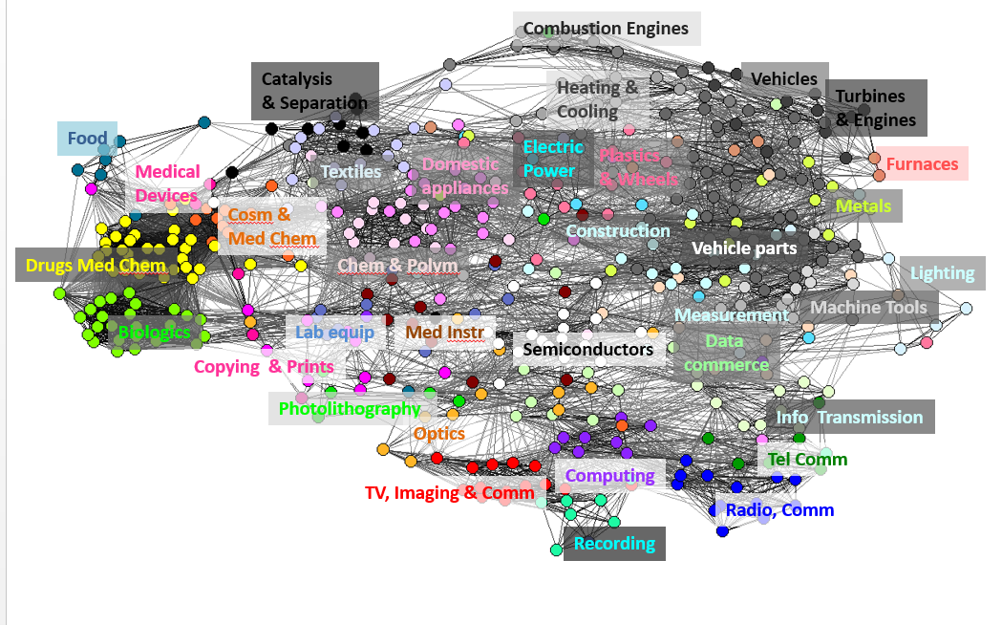
Figura 1- Mapa de Patentes.

Fuente: MIT reviews magazines, disponible en línea. Fecha de acceso: 27/1/2016. https://www.technologyreview.es/blog/359/29655/un-mapa-global-de-las-patentes-revela-la/

PATENTSCOPE de la OMPI, se encuentra disponible en http://patentscope.wipo.int/search/es; es el motor de búsqueda en la base de datos de la OMPI que permite realizar búsqueda de información pueden ser sencillas hasta avanzadas para recuperar información sobre las solicitudes de patentes presentadas en virtud del tratado de cooperación en materia de patentes (PCT) (OMPI, 2013). Según Deisseler (Deisseler, 2010) “reconoce como objetivos de la CIP (Clasificación internacional de patentes) el ordenamiento para facilitar el acceso a la información. Los sectores tecnológicos se dividen en 8 secciones que, a su vez, se subdividen en 20 subsecciones, 118 clases, 624 subclases y más de 70.000 grupos y subgrupos. A cada subdivisión le corresponde un símbolo que consta de cifras y letras que las oficinas de patentes asignan a las solicitudes de patentes y a las patentes concedidas.” (Deisseler, 2010). La OMPI considera “El principal objetivo de la Clasificación es facilitar la búsqueda de materias técnicas. Por tanto, se ha concebido y debe utilizarse de tal manera que un único y mismo objeto técnico sea siempre clasificado y por tanto, pueda encontrarse en un único y mismo lugar de la Clasificación.”[12]

PATENTSCOPE, ofrece acceso a más de 30 millones de patentes a nivel mundial[5] y facilita su búsqueda con las siguientes opciones:
- CLIR (Cross- Lingual information Retrieval), recuperación de datos en varios idiomas, es una función gratuita del servicio de búsqueda de patentes, en el cual, de manera sencilla, al introducir un término o frase en un idioma determinado, el sistema permite recuperar documentos de patentes relacionadas con la consulta en al menos 5 idiomas. Los idiomas que incluye la herramienta son: inglés, Francés, Español, Alemán, Japonés, Sueco, Portugués, Ruso, Coreano, Chino, Holandés, Italiano, por ahora. Ver figura 3. Vista CLIR en PATENTSCOPE.
La figura1, nos presenta los resultados de la búsqueda de información en varios idiomas, en donde el usuario selecciona el idioma en que va escribir su consulta y la función CLIR (OMPI, 2013) de Patentscope, recupera información relacionada en otros idiomas sobre las patentes que estén compuestas por esas palabras claves.
Con esta forma de recuperar información las personas o empresas pueden evitar duplicar esfuerzos de investigación o desarrollo en tecnologías, ya puede estar patentada. Esta función supera la barrera de los idiomas y permite que las empresas puedan obtener información más completa independientemente del país de registro y dada la naturaleza del derecho que brinda la patente.

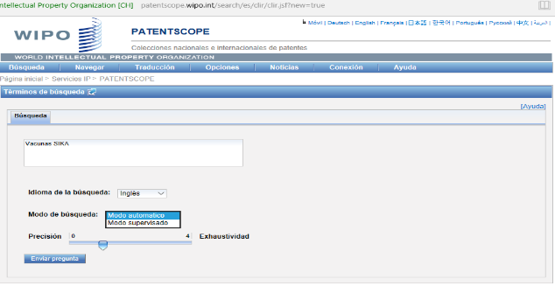
Figura 2. Vista CLIR en PATENTSCOPE.
Fuente: WIPO, Word intellectual Property Organization. OMPI: Organización Mundial de la propiedad intelectual.

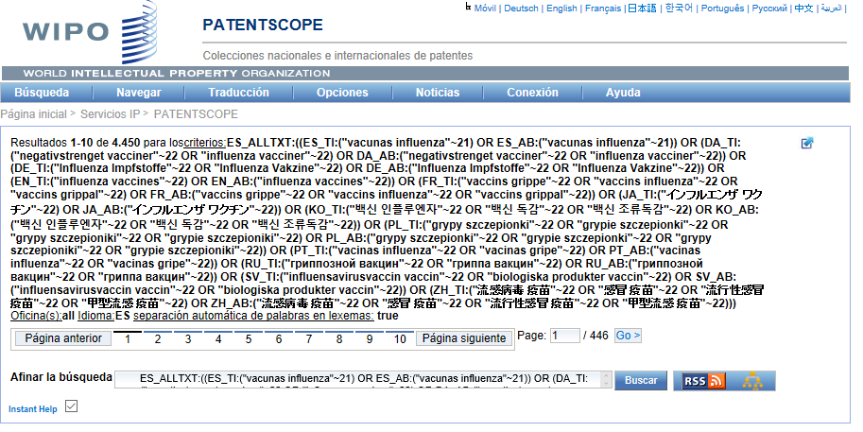
Figura 3. Resultados al utilizar la opción CLIR
Fuente: WIPO, Word intellectual Property Organization. OMPI: Organización Mundial de la propiedad intelectual.

Continuamos con las descripciones existentes en la búsqueda de información disponible en PATENTSCOPE
- Permite la búsqueda por varios Idiomas, países, regiones en la búsqueda Avanzada.
- Acceso por palabras claves, Ponderación de palabras clave, Número ilimitado de palabras claves.
Cuando nos referimos a los términos de palabras claves pueden buscarse en cualquier parte del documento de patente, tal como la presenta PATENTCOPE ver figura 5, en donde podemos el acceso por palabras claves, la cual se refieren al paradigma “bag of terms”, este tipo de representación interna de documentos se basa en una interpretación de los documentos, los cuales corresponden a la composición de los términos que lo forman (Baeza-Yates, 1999). Es por ello, que las palabras claves son generadas automáticamente por sistemas de recuperación de información que toman en cuenta la estructura principal de la solicitud de patentes, que han sido presentadas en la figura 4.

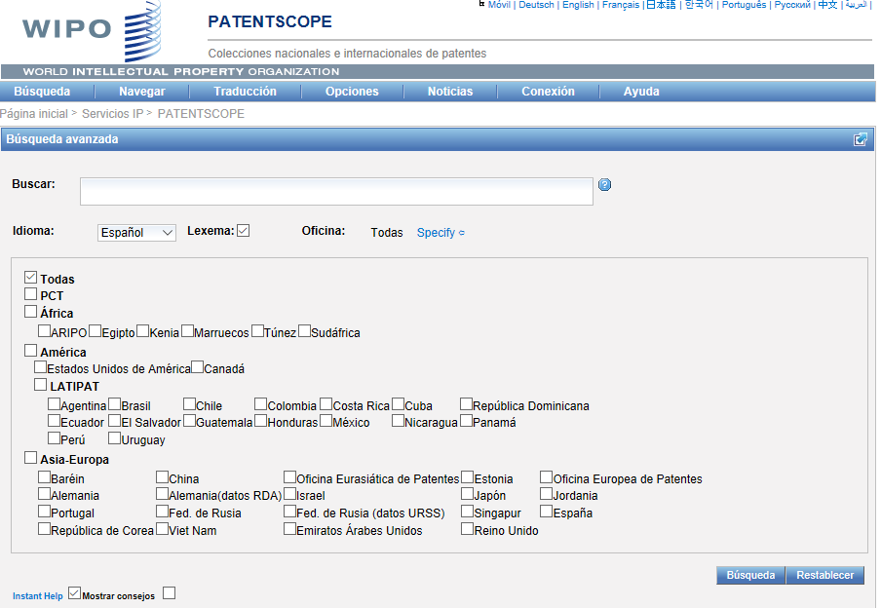
Figura 4. Vista de la Búsqueda Avanzada.
Fuente: WIPO, Word intellectual Property Organization. OMPI: Organización Mundial de la propiedad intelectual.
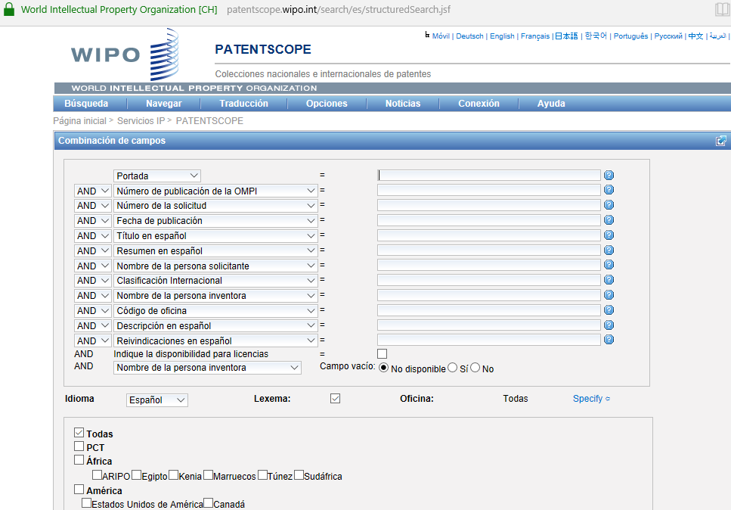
Figura 5. Búsqueda Combinada - Patentscope
Fuente: WIPO, Word intellectual Property Organization. OMPI: Organización Mundial de la propiedad intelectual
.

El usuario que requiere información hace uso de palabras claves, la figura 4 nos permite tener la visual de la búsqueda avanzada, en donde solo tiene un campo principal, en el cual se realiza una consulta. El objetivo principal del sistema de recuperación de información es transformar la necesidad de información del usuario en una lista o colección de documentos cuyo contenido satisfaga esa necesidad. El usuario debe plantear su consulta con las palabras que nos permitan recuperar información, en la figura 6, puede especificar la región o país puede contener la información de la patente, con esa seleccione el usuario permite acotar la colección al subconjunto de documentos que contienen probablemente la información deseada. La necesidad de información se formula por medio de la consulta de la búsqueda de información, las cuales están condicionadas a la habilidad del usuario de formular de manera correcta o incorrecta, además que puede ser incompleta su consulta de información. En PATENTSCOPE (OMPI, 2013) buscador de patentes permiten la usar las siguientes opciones:

- Derivación de los términos de la búsqueda, ampliaciones por sinonimia
- Operaciones booleanas y avanzadas. Indexación bibliográfica detallada.
Por ejemplo, podemos observar en la figura 5, la Búsqueda Combinando Campos de Patentscope. Las personas o empresas pueden hacer uso de campos combinados ver figura 5, para obtener información puntual sobre las patentes o invenciones de su interés, las alternativas que se presenta PATENTSCOPE permiten verificar de manera sencilla hasta la más específica, buscando por los países o regiones que seleccionen. También permite aplicar operadores booleanos como AND/OR para especificar los campos de la búsqueda, el modelo booleano en recuperación de información ad hoc, se refiere modelo que usa la expresión booleana por una seria de términos ligados por operadores (AND/ OR/ NOT), según la consulta proporcionada con estas expresiones el sistema devolverá aquellos documentos que cumplen con la consulta y que conforman los documentos relevantes, de esta forma, el sistema divide los documentos de la colección en los conjuntos que cumplen con la condición de búsqueda.

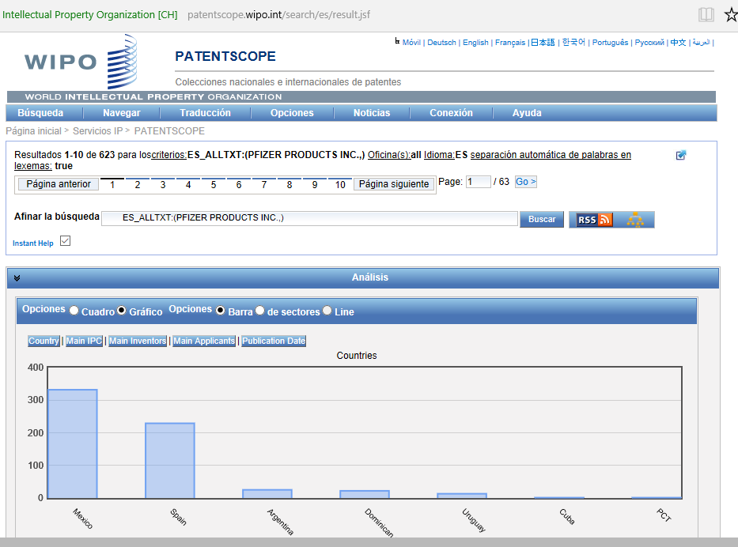
Figura 6. Vista de Resultados de Patentscope- Gráfico
Fuente: WIPO, Word intellectual Property Organization. OMPI: Organización Mundial de la propiedad intellectual.

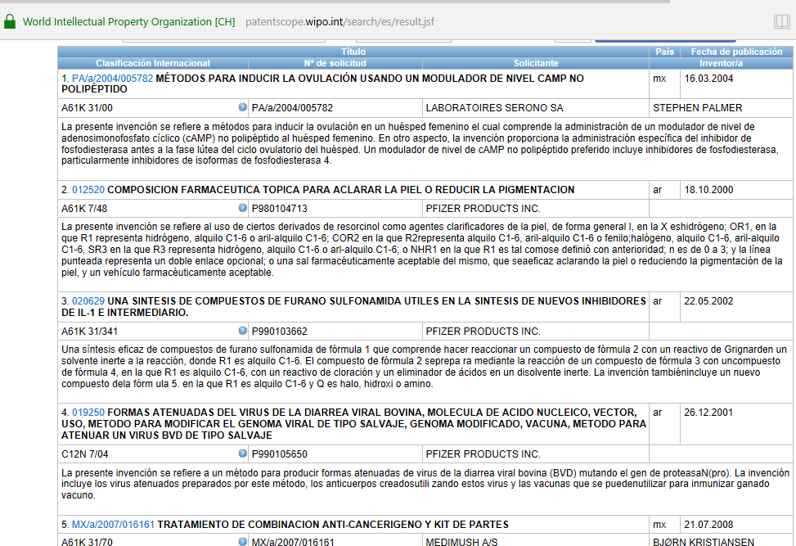
Figura 7. Continuación de la salida o resultados de búsqueda simple en PATENTSCOPE
Fuente: WIPO, Word intellectual Property Organization. OMP.

En la figura 6, podemos observar la salida de información o los resultados de la recuperación de información. Esta visualización es la seleccionada por el usuario, pues solicita la presentación de información en forma de gráfica.
Este resultado, muestra la búsqueda sencilla sobre “Pfizer products” una empresa proveedora de medicamentos y por tanto cuenta con un número considerable de patentes, las cuales según la figura 6, se encuentran distribuidas en México, España, Argentina, Republica Dominicana, Uruguay, Cuba y PCT (Tratado de Cooperación en materia de Patentes). La figura 7, nos muestra la lista de los resultados obtenidos con la consulta “Pfizer products”, la cual esta ordena por orden de relevancia según el sistema de recuperación de información de PATENTSCOPE. De manera, que podamos comparar los resultados de la búsqueda anterior realizada en Patentscope, ahora la realizaremos en Google Patents. Google Patents: otro buscador y gigante de internet, que ha diseñado un buscador para patentes. Cuenta con información 87 millones de patentes a nivel mundial de las principales 17 oficinas, ofrece además información sobre las non patents, las cuales hacen referencias con su buscador google scholar y google Books [7]; de esta manera ofrece información relacionada con documentación de patentes brindando un valor agregado a los usuarios o empresas. Ver figura 8. Ofrece acceso a muchos documentos y libros técnicos o la literatura no patente, se refiere a las nuevas ideas que se publican en revistas académicas o solicitudes de patentes, con lo cual puede tener acceso a más información sobre el estado de la técnica.

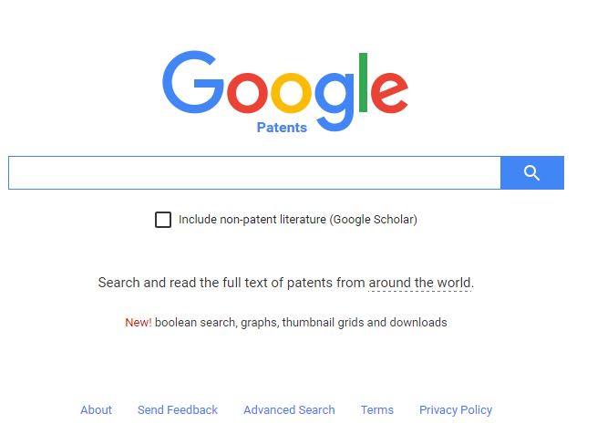
Figura 8. Google Patents Search
Fuente: https://patents.google.com. Google Patents.

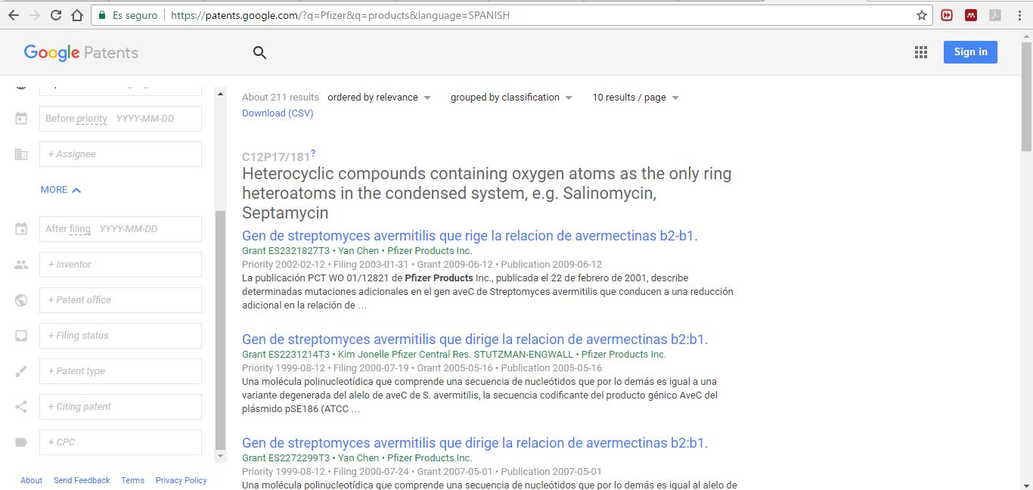
Figura 9. Presentación de información – Google Patents
Fuente: https://patents.google.com. Google Patents.

Aplicando la búsqueda de “Pfizer products” en Google Patents, resultados ordenados por relevancia, también se pueden orden por lo más nuevo o viejo. La información es presentada de la siguiente manera por google, en la figura 9. Google presenta opciones de buscada con operadores booleanos, fecha de concesión, número de patente, nombre del inventor y otros campos que pueden hacer más específica la búsqueda. Además, permite descargar los resultados de la búsqueda en formato CSV, con lo cual los desarrolladores pueden hacer mapas de patentes a la medida de la necesidad de información que esté buscando la empresa o un gobierno, usando el software VOSviews para realizarlos (Leiden University, 2017).

Comparación de buscadores web de patentes

Con respecto a la presentación de los resultados de la búsqueda, google presenta una gráfica ver figura 12 y las empresas relacionadas con la palabra clave buscada. Con solo algunas interacciones en cada buscador de patentes, se puede procesar la consulta usando la misma palabra clave o código de la patente, buscando por inventor, empresa, tipo de tratamiento ambos buscadores presentan un ranking de relevancia diferente. La búsqueda dinámica es [BAE, 1999] “equivalente a la búsqueda secuencial en textos”[2]. El propósito es usar una búsqueda online para descubrir información relevante siguiendo los enlaces o relaciones de las páginas recuperadas, esta parte la aprovecha Google Patents al relacionar su índice de citación de google scholar. En ambas búsquedas avanzadas se puede contar con “el filtrado de términos mejora la calidad del índice, rechazando términos de escaso o nulo valor de discriminación y aumenta la velocidad de la recuperación de información”[2]. Es por ello, que encontramos parecido en las opciones de filtrado, aunque Patentscope presenta mayores opciones. En general, estos buscadores específicos para patentes proporcionan las opciones al mundo para pueda obtener información que puede ser descargada y posteriormente cada usuario con su necesidad de información, podrá analizar esta información sobre las invenciones patentizadas, promoviendo así el acceso a la información y desarrollo tecnológico. Es una fuente de información confiable pues al lograr una patente se supera un proceso de revisión en donde la empresa o el autor debe demostrar la capacidad inventiva, por lo cual, se somete a la evaluación de su oficina de patentes regional o de país.

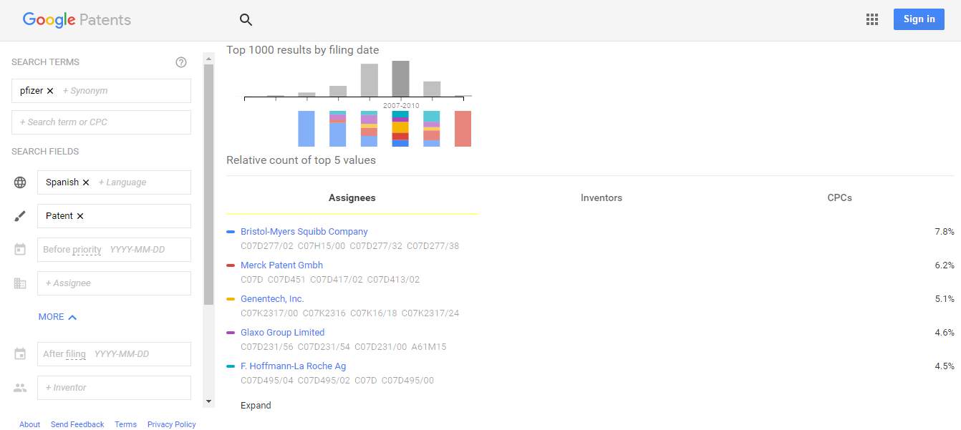
Figura 12- Gráfica sobre búsqueda de patentes
Fuente: https://patents.google.com. Google Patents.

Tabla 1. Comparación entre Patentscope y Google Patents
Tarea | Patentscope | Google Patents
Búsqueda Simple. Extracción de información | Sí | Sí
Búsqueda Avanzada (por agrupamientos). Se pueden aplicar filtrados | Sí. Diferentes campos de filtros y agrupamiento. | Sí. Diferentes campos para la búsqueda.
Visualización con Gráfica | Sí, con más opciones | Sí
Ordenado por relevancia.  Ranking | Sí, cada búsqueda presentó resultados distintos | Sí, muestra otra información.
Recuperación Cross- language | Sí. Un reto en la búsqueda de patentes es el uso de diferentes expresiones en diferentes lenguajes para la misma consulta. La herramienta ahora genera términos de búsqueda en varios idiomas. | Preferible Ingles.
Presenta relación con referencia con citas. Detección de novedades (Novelty Detection) | Sí, pero solo de la patente.  Relación de las familias de patentes.  Tree query (presenta el query de la consulta realizada) | Sí, y con otras investigaciones. Non-patents y google scholar.
Cantidad de Resultados | 45.421 results | 75,674 results
Buscando por código de patente. | La ubica si utiliza la nomenclatura exacta | Se debe colocar en la casilla correspondiente, la caja principal responde a términos del documento.
Estructura química de patentes | Sí | No. Por ahora
Descarga de resultados en formatos (OPEN DATA) | Sí, solo se debe crear cuenta y puede descargar varias opciones, hasta 10,000 registros por búsqueda. Puede ver query tree y descargar el query. | Sí, en formato CSV permite descargar menos 1000 registros por búsqueda.
Disponibilidad en internet  (Búsqueda Web) | Acceso Libre. Sí | Acceso libre. Sí
Recuperación de información Multimedia | Sí, los dibujos y esquemas de las patentes | Sí, los dibujos y esquemas de las patentes
Fuente: Google Patents/Patentscope. Elaboración Propia

- DISCUSION Y ANALISIS.

La comparación de Patentscope y Google patents, busca presentar el complejo mundo de las patentes, primero hay que comprender las características de la información con la cual está estructurada los documentos relacionados con la invención. En los sistemas de recuperación de información la estructura de la información es semi o no estructurada, utiliza un algoritmo de búsqueda que acepta la consulta o expresión (Query) del usuario y verifica el índice cuales documentos pueden responder a la misma, posteriormente el ranking determina la relevancia de cada documento y devuelve la lista de respuestas. Estableciendo el primer item como el más relevante (Tolosa, 2008) Otra característica de la recuperación de información es que el conjunto de documento recuperados usa generalmente modelos probabilísticos, es decir una proporción pueden no ser relevantes, además que su consulta y lenguaje es un lenguaje natural del que hace la consulta (puede existir imprecisión) y por tanto, los resultados pueden tener acierto parciales. (Tolosa, 2008) Según sea nuestro interés, las patentes son fuentes de información confiables que promueven la competencia entre empresas, personas e investigadores, etc. Es por ello, necesario conocer como buscarlas y entender como la recuperación de información ayuda en este objetivo. Finalmente, la forma de estructurar la consulta que logre representar adecuadamente las necesidades del usuario son temas de investigación actual y en completo desarrollo, por las dinámicas que presentan estos retos. Por un lado, la estructura de la consulta debe ser utilizable por el sistema de recuperación que pueden dar resultados no pertinentes que van directamente relacionados a problemas de la ambigüedad del lenguaje natural (Baeza-Yates et al., 1999).

Conclusiones

La necesidad de información sobre las patentes, en este caso puede obedecer al objetivo de estar informados sobre las últimas invenciones o innovaciones, ser más competitivos a nivel de países, regiones, universidad, empresas, entre otros. La búsqueda constante de las invenciones puede hacer la diferencia entre las posiciones de competencias entre empresas globales; es por ello, que las patentes resultan ser una fuente de información confiable sobre las temáticas de interés de las personas o empresas. La patente provee protección al creador de la invención, a nivel territorial, pero además debe someterse a divulgar información de su invención, de esta manera que el resto del mundo pueda conocer la información completa y con ello se promueve el desarrollo continuo de la tecnología. Los resultados de la recuperación de información dada una consulta, pueden ser relevante cuando satisface una consulta específica, sin embargo, ese documento puede ser considerado relevante si el mismo posee algún significado o valor para el usuario que realiza la consulta. Es por ello, que la comparación proporciona algunos parámetros y estrategias que se aplican en la recuperación de información, con la intensión de brindar la información al usuario de manera rápida, superando las barreras del idioma (CLIR en Patenscope), brindando opciones de filtros que ayuden al usuario a realizar una consulta más específica y agrupada. Patentscope y Google Patents permiten descargar tantos datos en forma de tabla para el análisis futuro de la información de manera gratuita. Finalmente, la forma de estructurar la consulta que logre representar adecuadamente las necesidades del usuario son temas de investigación actual. Sólo nos queda la inquietud por difundir estas formas de buscar información de manera clasificada, ordena, usando operadores booleanos y con el apoyo de las bibliotecas, de manera que las personas puedan superar el desconocimiento del uso de patentes como fuentes de información.

Agradecimientos
Las autoras quieren expresar su agradecimiento al programa de becas del Banco Santander y la Universidad de Valladolid que ha permitido que la Licda. Gema Castillo realiza estudios en el programa de Maestría en la Universidad de Valladolid (España). Igualmente, a la Universidad Tecnológica de Panamá, en particular a la Facultad de Ingeniería Eléctrica y al Centro de investigaciones Eléctricas mecánicas y de la industria. (CINEMI)
- Authorization and Disclaimer
The following words will appear in the Authorization and Disclaimer section at the end of the document: “Authors authorize ESTEC to publish the papers in the conference proceedings. Neither ESTEC nor the editors are responsible either for the content or for the implications of what is expressed in the paper.”
- Delivery
Submit all manuscripts via the Paper Submission link in the ESTEC website: http://www.congreso.utp.ac.pa in Microsoft Word format. All manuscripts must reach ESTEC prior to the June 15th, 2017 deadline that has been established for the receipt of the manuscripts.
References
(Baeza et al., 1999). R. Baeza-Yates and B. Ribeiro-Neto, Modern information retrieval. ACM Press, 1999/F. Javier and M. Méndez, “RECUPERACIÓN DE INFORMACIÓN: MODELOS, SISTEMAS Y EVALUACIÓN.”
(OMPI, 2013). Organización mundial de la propiedad intelectual, “Las patentes: fuente de información TECNOLÓGICA,” 2013.
(Rivas et al., 2000) A. C. Ramón Rivas, Herruzo, “Las patentes como indicadores de la,” in Patentes como indicadores de la innovación tecnologica en el sector agrario español y en su industria auxiliar, Madrid: OEPM: Oficina Española de patentes y Marcas, 2000, p. 10,11.
(Wipo.int, ). Word intellectual Property Organization. Wipo.int, “Patentes.” [Online]. Available: http://www.wipo.int/patents/es/. [Accessed: 16-Jan-2017].
( Bonich et al., ) M. Bonich, A. Cervera, and G. Santos, “Cómo encontrar patentes.”
(Google inc, 2017). Google inc, “Overview - Ayuda de Google.” [Online]. Available: https://support.google.com/faqs/answer/6390996. [Accessed: 17-Jan-2017].
(Abbas et al., 2014). A. Abbas, L. Zhang, and S. U. Khan, “A literature review on the state-of-the-art in patent analysis,” World Pat. Inf., vol. 37, pp. 3–13, 2014.
(Deisseler, 2010). G. Deisseler, “Las patentes como fuente de información para la innovación en entornos competitivos,” Inf. Cúltura y Soc., vol. 22, no. 22, pp. 43–77, 2010.
(MIT Technology Review, 2017), MIT Technology Review, “Un mapa global de las patentes revela la estructura del progreso tecnológico - MIT Technology Review.” [Online]. Available: https://www.technologyreview.es/blog/359/29655/un-mapa-global-de-las-patentes-revela-la/. [Accessed: 27-Jan-2017].
(Leiden University , 2017) Leiden University, “VOSviewer - Visualizing scientific landscapes.” [Online]. Available: http://www.vosviewer.com/. [Accessed: 27-Jan-2017].
I. Prólogo, “CLASIFICACIÓN INTERNACIONAL DE PATENTES GUÍA ( Versión 2015 ),” no. Versión, 2015.
(Tolosa, 2008) G. Tolosa, “Introducción a la Recuperación de Información,” pp. 1–149, 2008.
(Dutta, 2016). S. Dutta, R. E. Reynoso, J. Litner, B. Lanvin, S. Wunsch-Vincent, and K. Saxena, “The Global Innovation Index 2016: Winning with Global Innovation,” Glob. Innov. Index, pp. 3–48, 2016.

Authorization and Disclaimer
Authors authorize ESTEC to publish the paper in the conference proceedings. Neither ESTEC nor the editors are responsible either for the content or for the implications of what is expressed in the paper.

